M28_1.401.Monitoring kvality
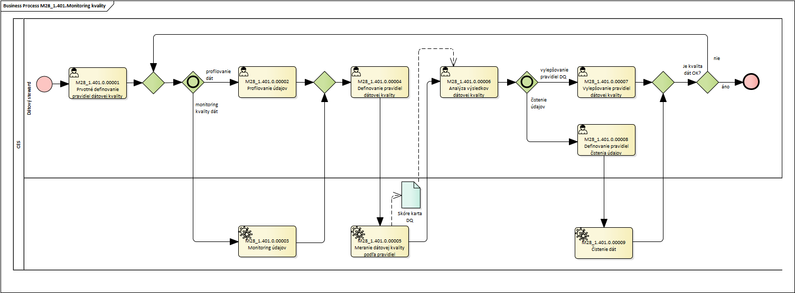
Obrázok 1 – Procesný model

Popis procesu
Proces dátovej kvality je kontinuálny iteračný proces v kompetencii Správcu CES (dátový kurátor). Začína sa prvotným nadefinovaním pravidiel dátovej kvality a profilovaním údajov, ktoré poskytnú úvodnú predstavu o kvalite sledovaných údajov. Na základe týchto poznatkov je možné zadefinovať presnejšie, adresnejšie pravidlá pre kontrolu a tieto kontroly pravidelne alebo na vyžiadanie vykonávať. Výsledkom každej kontroly je skóre karta, v rámci ktorej sú zobrazované jednotlivé metriky dátovej kvality, rozdelené do jednej zo siedmych dimenzií dátovej kvality. Výsledky kontrol sa historicky evidujú pre analýzu trendov, na základe ktorých je možné opätovne adresnejšie upresniť pravidlá dátovej kvality a rovnako aj navrhnúť pravidlá pre čistenie údajov, na základe ktorých systém zrealizuje parsovanie, štandardizáciu, obohacovanie a opravy údajov.

Roly a aktivity

Tabuľka rolí a aktivít
 | Proces | M28_1.301.Monitoring kvality
 | Org./Odd. | Dátový steward
Rola |  | Dátový steward
 | M28_1.401.0.00001 | Prvotné definovanie pravidiel dátovej kvality
 | M28_1.401.0.00002 | Profilovanie údajov
 | M28_1.401.0.00004 | Definovanie pravidiel dátovej kvality
 | M28_1.401.0.00006 | Analýza výsledkov dátovej kvality
 | M28_1.401.0.00007 | Vylepšovanie pravidiel dátovej kvality
 | M28_1.401.0.00008 | Definovanie pravidiel čistenia údajov
Rola |  | Systém SAP
 | M28_1.401.0.00003 | Monitoring údajov
 | M28_1.401.0.00005 | Meranie dátovej kvality podľa pravidiel
 | M28_1.401.0.00009 | Čistenie údajov
Vstup do procesu | Zmena zamestnanca
Výstup z procesu | Vylepšené pravidlá dátovej kvality | a zlepšená dátová kvalita na základe čistenia dát.
Tabuľka 1 - roly a aktivity

Popis vykonaných aktivít
Aktivita | Popis
M28_1.401.0.00001 | Prvotné definovanie pravidiel dátovej kvality  Na začiatku je potrebné zadefinovať a nastaviť úvodné pravidla pre kontrolu dátovej kvality. Pravidlá sa najprv zadefinujú voči parametrom a až následne sa tieto parametre mapujú voči konkrétnym atribútom vybraných tabuliek, teda jedno pravidlo môže kontrolovať viacero rôznych zdrojových údajov.
M28_1.401.0.00002 | Profilovanie údajov  Profilovanie poskytuje prvotný prehľad o celkovej kvalite údajov a zahŕňa v sebe:  - Profilovanie jednotlivých atribútov/stĺpcov kmeňových údajov  - prehľad dátových typov stĺpcov  - detekcia obsahu jednotlivých atribútov, napr. dátum, titul, email, adresné údaje (ulica, číslo, mesto, región)  - minimálna, maximálna (abecedne/numericky) a priemerná hodnota pre jednotlivé atribúty  - minimálna, maximálna a priemerná dĺžka reťazcov v hodnotách jednotlivých atribútov  - vyplnenosť jednotlivých atribútov – percentuálne zastúpenie výskytov hodnôt NULL, blank, medzera a 0  - počty jedinečných výskytov (distinct) hodnôt a ich distribúcia  - Profilovanie závislostí  - identifikovanie závislostí v údajoch prehľadávaním hodnôt v jednom alebo viacerých stĺpcoch, ktoré sú závislé na hodnote v primárnom stĺpci.  - Profilovanie adries  - určovanie kvality adries ich stotožňovaním voči registru adries  - Profilovanie redundancií a jedinečnosti  - určenie miery prekrývania hodnôt alebo ich duplicít medzi viacerými stĺpcami (redundacia) a v rámci jedného stĺpca (jedinečnosť)
M28_1.401.0.00003 | Monitoring údajov  Nastavené pravidla pre kontrolu kvality dát sú pravidelne alebo na vyžiadanie spúšťané, čím sa zabezpečuje pravidelný monitoring kvality údajov.
M28_1.401.0.00004 | Definovanie pravidiel dátovej kvality  Pravidlá sa najprv zadefinujú voči parametrom a až následne sa tieto parametre mapujú voči konkrétnym atribútom vybraných tabuliek, teda jedno pravidlo môže kontrolovať viacero rôznych zdrojových údajov.  Každé pravidlo je potrebné priradiť do niektorej zo 7 dimenzií dátovej kvality:  - kompletnosť – pravidlo zachytáva záznamy s chýbajúcimi alebo nekompletnými údajmi. Aj údaje s prázdnymi nepovinnými poľami môžu byť kompletné, ak spĺňajú zadefinované pravidlá (napr. musí byť vyplnené jedno z dvoch nepovinných polí)  - presnosť – pravidlo určuje mieru, do akej údaje reflektujú reálny svet alebo popisovanú udalosť (napr. dátum narodenia musí byť v minulosti)  - konzistentnosť – pravidlá určujú, do akej miery korešpondujú rovnaké údaje naprieč viacerými systémami/oblasťami a či sú tieto údaje synchronizované (napr. status je uzavretý a nemá aktívne položky)  - jedinečnosť – pravidlá na detekciu duplicitných záznamov (napr. rovnaký názov, IČO)  - integrita – pravidlá detegujú dodržanie potrebných prepojení v údajoch a zaručujú, že údaje je možné sledovať a prepojiť s inými údajmi  - časová dostupnosť – pravidlo definuje, či sú požadované informácie dostupné v požadovanom alebo potrebnom čase  - konformnosť – pravidlo sleduje, či údaje dodržiavajú definované typy, veľkosti, formáty alebo masky
M28_1.401.0.00005 | Meranie dátovej kvality podľa pravidiel  Vytvorené pravidlá je taktiež možné použiť v skóre kartách, každá pre určitú kľúčovú oblasť údajov (kmeňový záznam materiálu, obchodný partner, ... ). Do jednotlivých oblastí skóre karty (dimenzií dátovej kvality) je možné pridávať jednotlivé pravidlá a ováhovať ich v prípade viacerých pravidiel s rovnakou dimenziou.
M28_1.401.0.00006 | Analýza výsledkov dátovej kvality  Po vygenerovaní skóre karty je dochádza k jej analyzovaniu a vyhodnocovaniu voči zadefinovaným pravidlám.
M28_1.401.0.00007 | Vylepšovanie pravidiel dátovej kvality  Na základe analýzy výsledkov dátovej kvality je možné následne upraviť existujúceho pravidlá, alebo vytvoriť nové, adresnejšie pravidlá za účelom zlepšenia dátovej kvality.
M28_1.401.0.00008 | Definovanie pravidiel čistenia údajov  Systém bude poskytovať aj nástroje pre čistenie údajov. V nich je možné definovať pravidlá pre čistenie, ktoré možné pravidelne aplikovať na dáta. Medzi pravidlá pre čistenie dát patria:  - parsovanie – výber rôznych častí reťazcov z textu podľa definovaných pravidiel  - štandardizácia – zjednotenie názov a skratiek v texte podľa používateľom nadefinovaných slovníkov s pravidlami napr.  Ulica = ulica, ul, ul., Ul, Ul., street, str., str, utca, ...  - obohacovanie – doplnenie textov podľa pravidiel  - opravy údajov – detekcia a oprava gramatických chýb a preklepov  - identifikácia duplicít.
M28_1.401.0.00009 | Čistenie údajov  Samotné čistenie údajov je realizované systémom na základe používateľom zadefinovaných pravidiel pre čistenie.
Tabuľka 2 Zoznam aktivít

Business workflow
Keďže proces merania dátovej kvality je iteračný, kontinuálny a v kompetencii len jednej roly (Dátový steward), nie je potrebné podporiť ho workflowom. Nižšie sú znázornené obrazovky, pokrývajúce dostupnú funkcionalitu pre monitoring dátovej kvality.
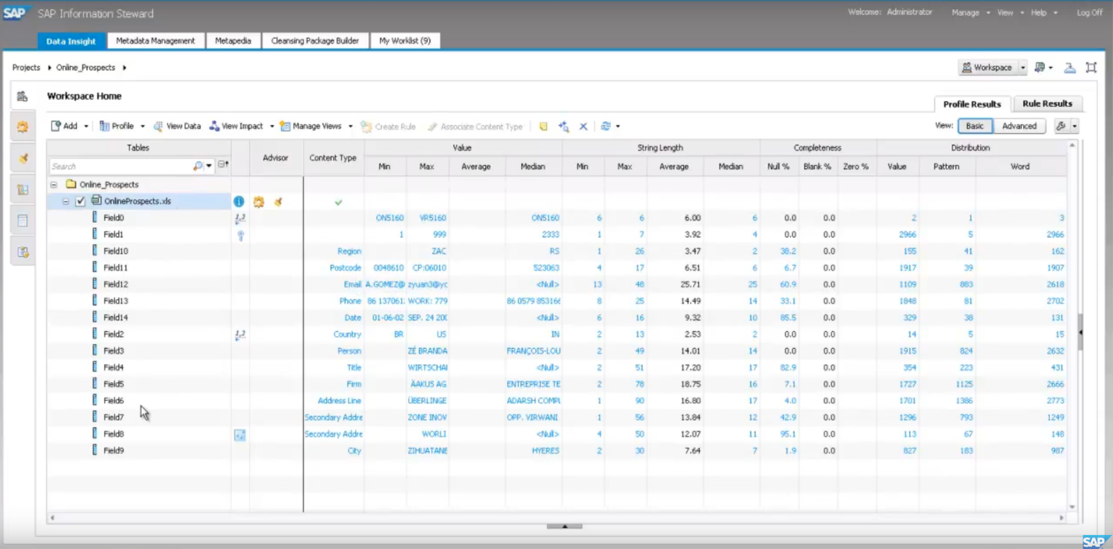Obrázok 2 – Profilovanie údajov
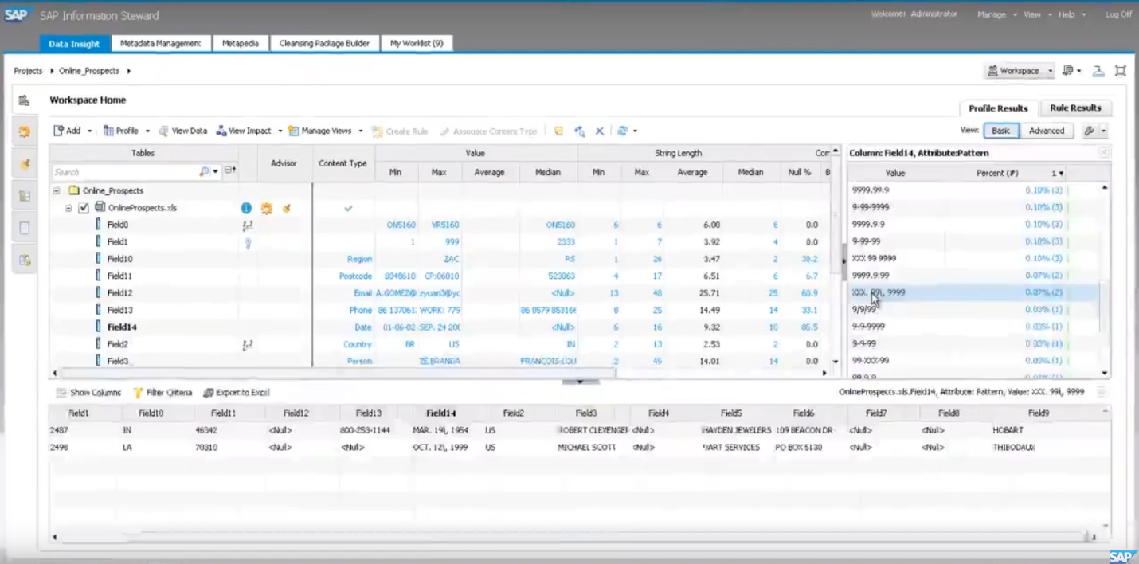Obrázok 3 – Profilovanie údajov - zobrazenie výskytov formátov dátumov (vpravo) s konkrétnymi záznamami (dolu)
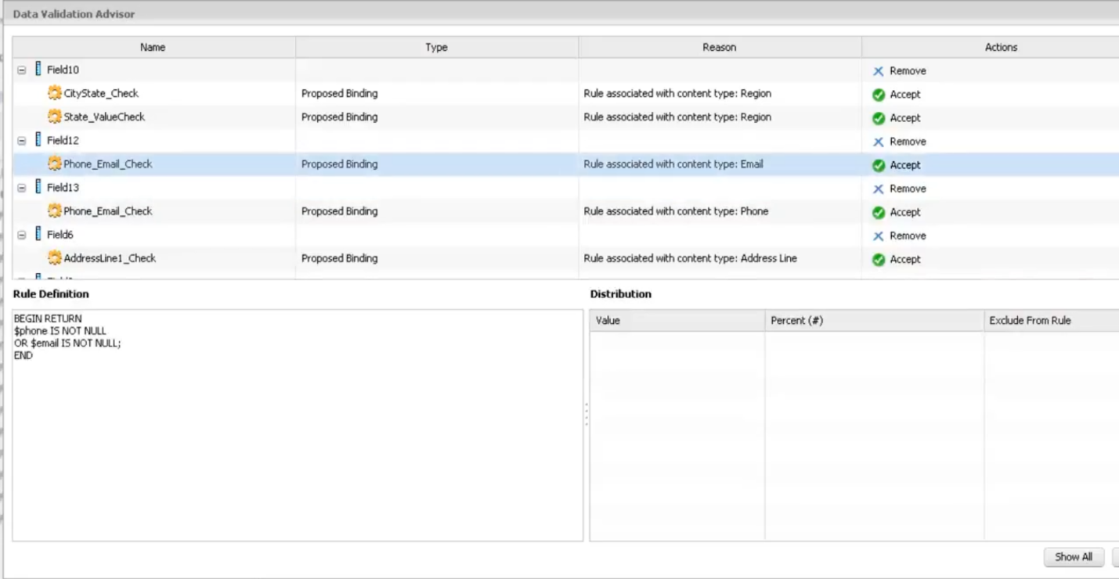Obrázok 4 – Validačné pravidlá
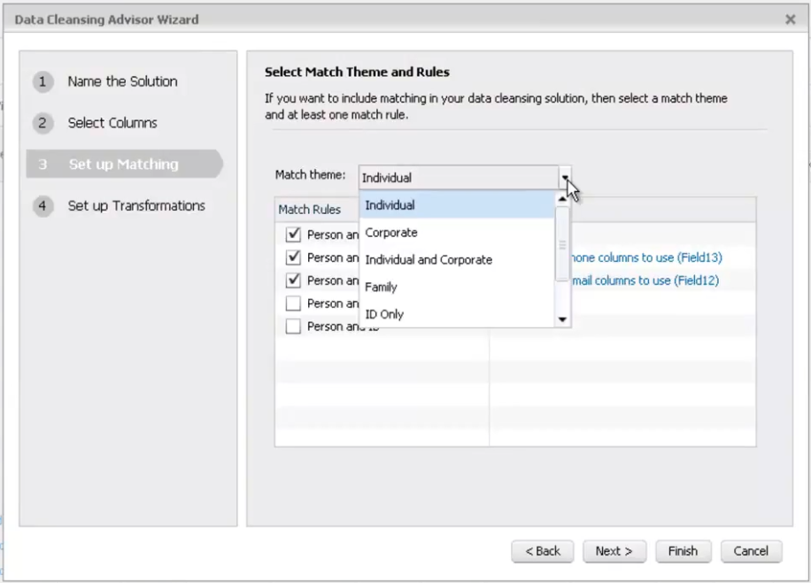
Obrázok 5 – Čistenie údajov – tvorba pravidla s návrhom scenárov pre stotožňovanie/deduplikáciu
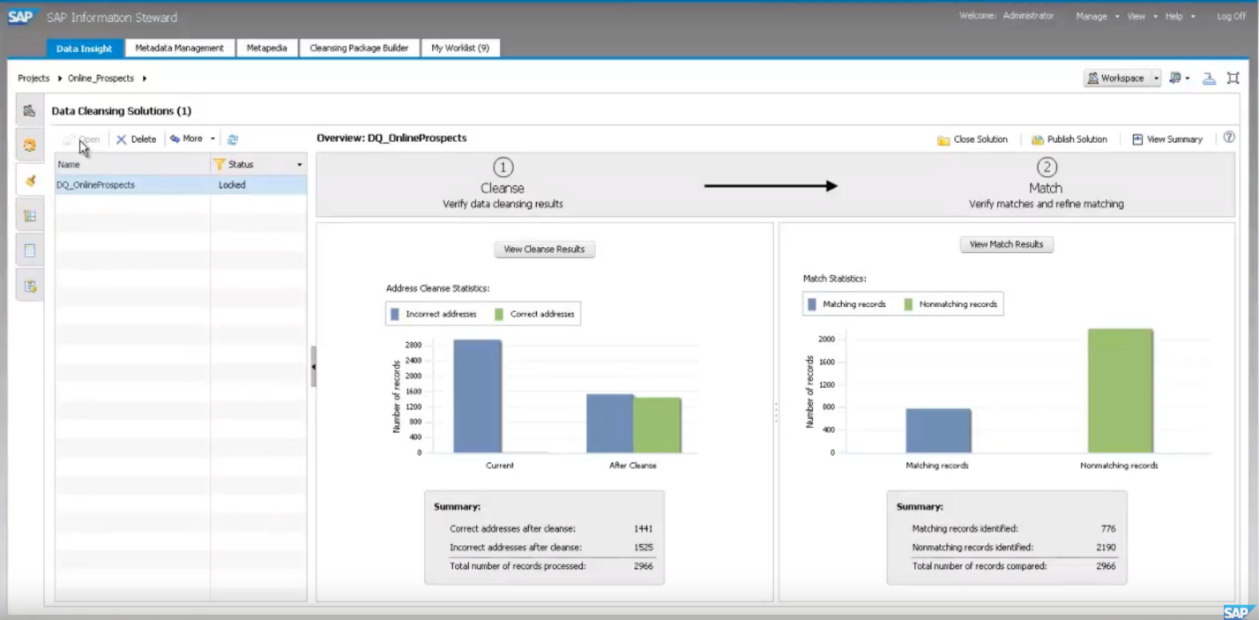Obrázok 6 – Čistenie (1) a deduplikácia (2) údajov
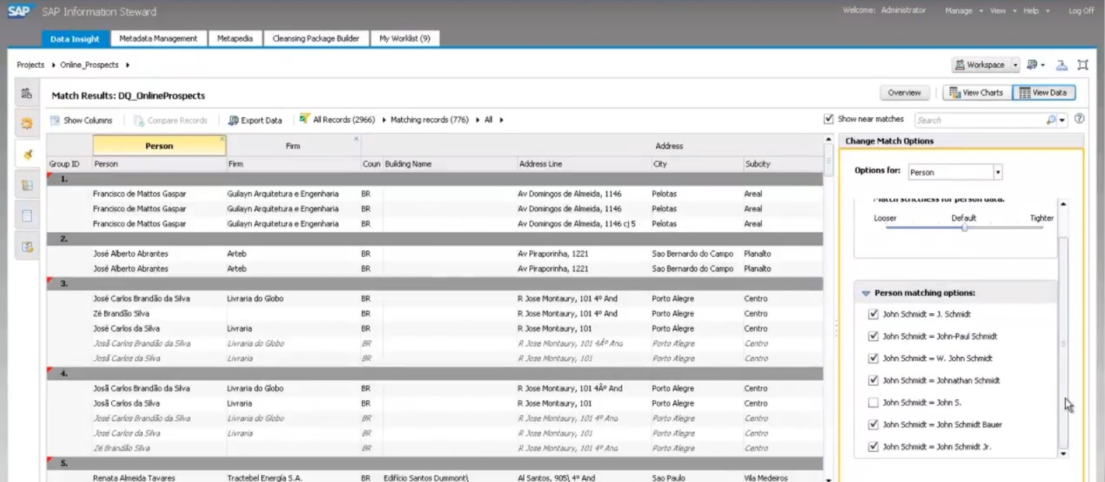Obrázok 7 – Stotožňovanie osôb
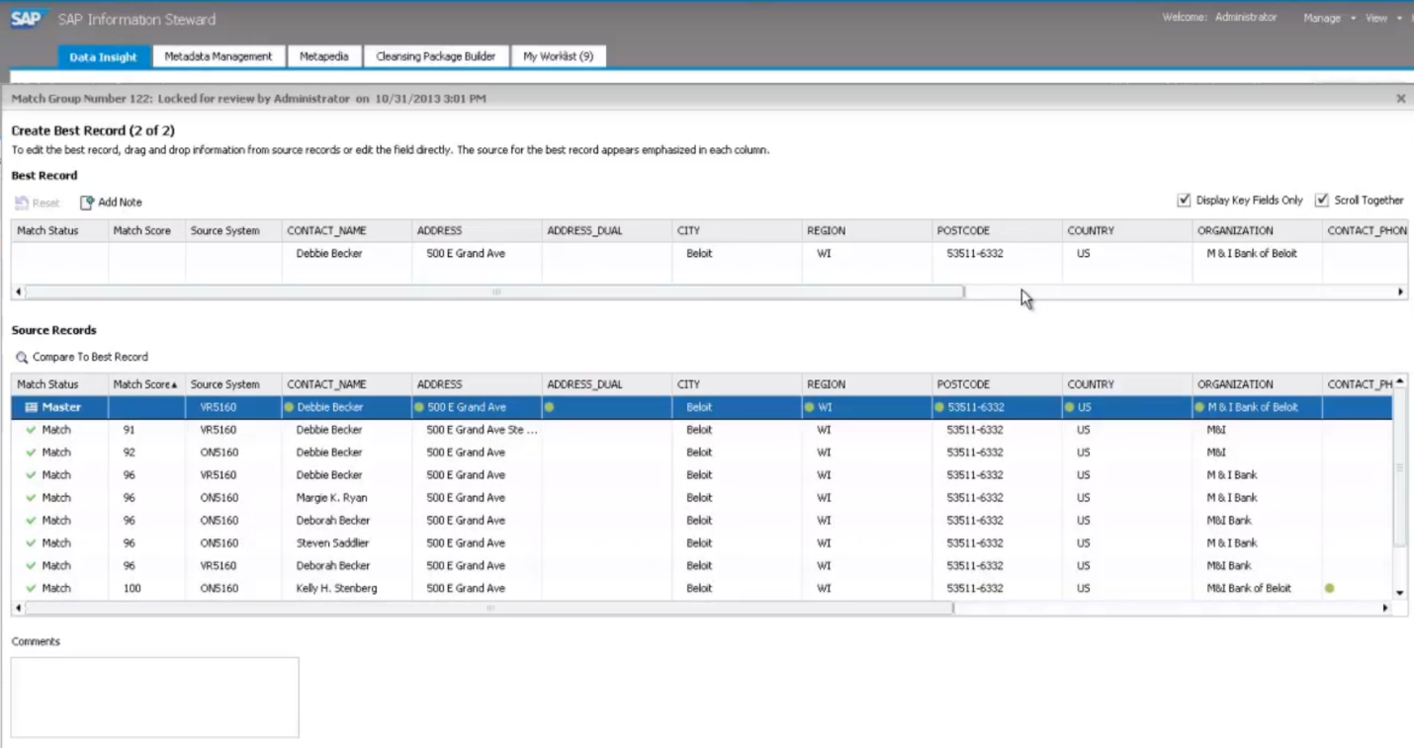Obrázok 8 – Výber zlatého záznamu
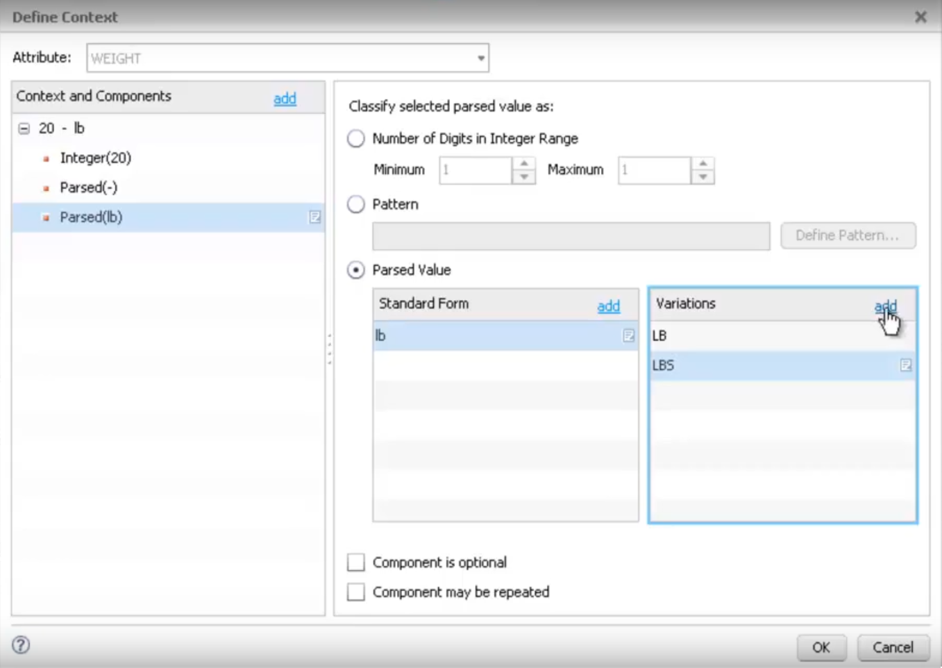Obrázok 9 – Parsovanie a štandardizácia materiálu
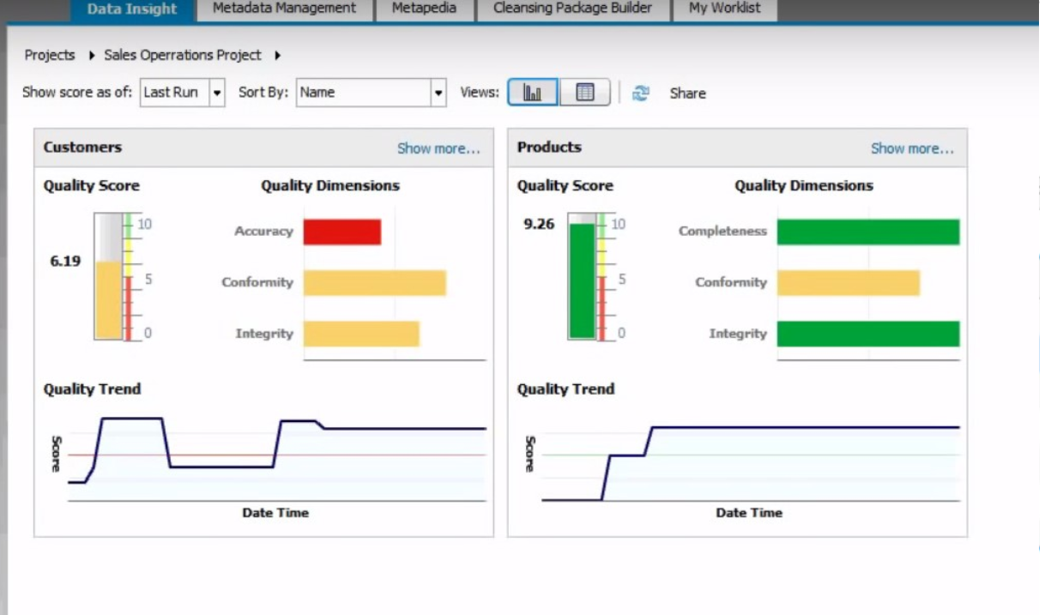Obrázok 10 – Skóre karta dátovej kvality

